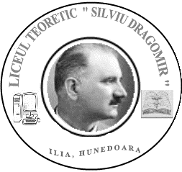 | MINISTERUL EDUCAŢIEI ŞI CERCETĂRII ŞTIINŢIFICE  LICEUL TEORETIC „ SILVIU DRAGOMIR „  ILIA , STR .TUDOR VLADIMIRESCU NR 12  TEL/FAX 0254 /282 524  http://liceulilia.licee.edu.ro  e-mail :liceulsd@yahoo.com | 

NR. 1701 / 25.11.2015

Către,
INSPECTORATUL ŞCOLAR JUDEŢEAN HUNEDOARA
În atenţia doamnei Inspector şcolar ITP, prof. Dana Luiza CIOARĂ

Vă transmitem situaţia cerută astfel:

Nr.crt. | Anul şcolar | Numărul de elevi beneficiari (medie pe an) | Cuantumul sumelor acordate pe an | documente suport ( denumirea acestora) pe care le-am solicitat in vederea platii catre beneficiari.
1 | 2012-2013 | 19 | 35621 | Cerere pentru acordarea subvenţiei de stat a costurilor pentru elevii care frecventează învăţământul profesional.
2 | 2013-2014 | 13 | 22699
În anul şcolar 2014-2015 nu am mai avut şcoală profesională.

Director, Secretar şef,
Prof. Jurca Radu-Mihai ec. Costea Alina-Ramona

